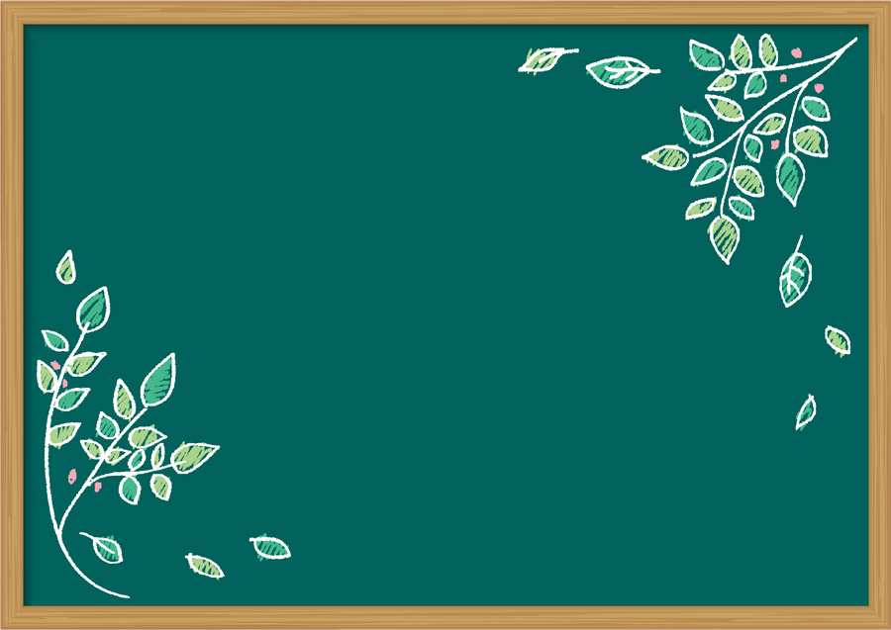

網走市

おとなの読書手帳

書方箋

～本を借りたら忘れずに～

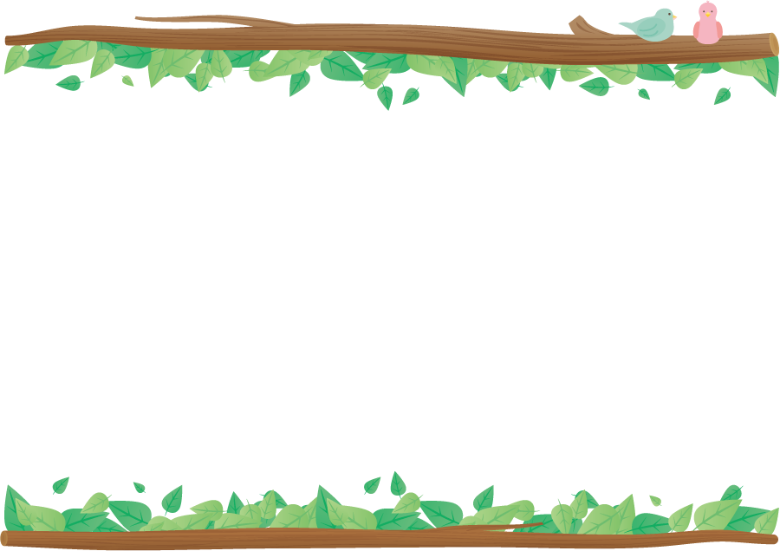

読書手帳の使い方

図書館で貸出のときにお渡しするレシートを貼るか、読んだ本の日にちや書名などを記録してお使いください。

読書の記録を残すことで、本を読んだときの感動や気分がよみがえります。

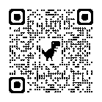

＜図書館のホームページもご活用ください＞

網走市立図書館ＨＰ

　　https://www.city.abashiri.hokkaido.jp/site/library/

　☆ 図書館にある本を探したい

　　　本をさがすをクリック → 簡易検索（書名だけでかんたんに調べる）

　　　　　　　　　　　　　　　詳細検索（書名、著者名などで詳しく調べる）

☆ 新しく入った本を知りたい

　　　本をさがすをクリック → 新着図書をクリック

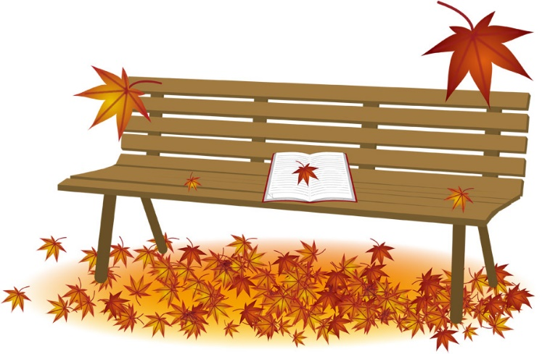　☆ 貸出が多い本を知りたい → ベストリーダー

　☆ 図書館だよりを見ることができます

　☆ この手帳をダウンロードすることができます

|  |  |  |
| --- | --- | --- |
| １冊 | 書名 | |
| 著者名 | | |
| 出版社 | | 読了日 |
| 感想・お気に入りポイント　　　　　　　　　　　　　　評価  　　　　　　　　　　　　　　　　　　　　　　　　　　　　　☆☆☆☆☆ | | |
| ２冊 | 書名 | |
| 著者名 | | |
| 出版社 | | 読了日 |
| 感想・お気に入りポイント　　　　　　　　　　　　　　評価  　　　　　　　　　　　　　　　　　　　　　　　　　　　　　☆☆☆☆☆ | | |
| ３冊 | 書名 | |
| 著者名 | | |
| 出版社 | | 読了日 |
| 感想・お気に入りポイント　　　　　　　　　　　　　　評価  　　　　　　　　　　　　　　　　　　　　　　　　　　　　　☆☆☆☆☆ | | |
| ４冊 | 書名 | |
| 著者名 | | |
| 出版社 | | 読了日 |
| 感想・お気に入りポイント　　　　　　　　　　　　　　評価  　　　　　　　　　　　　　　　　　　　　　　　　　　　　　☆☆☆☆☆ | | |
| ５冊 | 書名 | |
| 著者名 | | |
| 出版社 | | 読了日 |
| 感想・お気に入りポイント　　　　　　　　　　　　　　評価  　　　　　　　　　　　　　　　　　　　　　　　　　　　　　☆☆☆☆☆ | | |
| ６冊 | 書名 | |
| 著者名 | | |
| 出版社 | | 読了日 |
| 感想・お気に入りポイント　　　　　　　　　　　　　　評価  　　　　　　　　　　　　　　　　　　　　　　　　　　　　　☆☆☆☆☆ | | |
| ７冊 | 書名 | |
| 著者名 | | |
| 出版社 | | 読了日 |
| 感想・お気に入りポイント　　　　　　　　　　　　　　評価  　　　　　　　　　　　　　　　　　　　　　　　　　　　　　☆☆☆☆☆ | | |
| ８冊 | 書名 | |
| 著者名 | | |
| 出版社 | | 読了日 |
| 感想・お気に入りポイント　　　　　　　　　　　　　　評価  　　　　　　　　　　　　　　　　　　　　　　　　　　　　　☆☆☆☆☆ | | |
| ９冊 | 書名 | |
| 著者名 | | |
| 出版社 | | 読了日 |
| 感想・お気に入りポイント　　　　　　　　　　　　　　評価  　　　　　　　　　　　　　　　　　　　　　　　　　　　　　☆☆☆☆☆ | | |
| 10冊 | 書名 | |
| 著者名 | | |
| 出版社 | | 読了日 |
| 感想・お気に入りポイント　　　　　　　　　　　　　　評価  　　　　　　　　　　　　　　　　　　　　　　　　　　　　　☆☆☆☆☆ | | |
| 11冊 | 書名 | |
| 著者名 | | |
| 出版社 | | 読了日 |
| 感想・お気に入りポイント　　　　　　　　　　　　　　評価  　　　　　　　　　　　　　　　　　　　　　　　　　　　　　☆☆☆☆☆ | | |
| 12冊 | 書名 | |
| 著者名 | | |
| 出版社 | | 読了日 |
| 感想・お気に入りポイント　　　　　　　　　　　　　　評価  　　　　　　　　　　　　　　　　　　　　　　　　　　　　　☆☆☆☆☆ | | |
| 13冊 | 書名 | |
| 著者名 | | |
| 出版社 | | 読了日 |
| 感想・お気に入りポイント　　　　　　　　　　　　　　評価  　　　　　　　　　　　　　　　　　　　　　　　　　　　　　☆☆☆☆☆ | | |
| 14冊 | 書名 | |
| 著者名 | | |
| 出版社 | | 読了日 |
| 感想・お気に入りポイント　　　　　　　　　　　　　　評価  　　　　　　　　　　　　　　　　　　　　　　　　　　　　　☆☆☆☆☆ | | |
| 15冊 | 書名 | |
| 著者名 | | |
| 出版社 | | 読了日 |
| 感想・お気に入りポイント　　　　　　　　　　　　　　評価  　　　　　　　　　　　　　　　　　　　　　　　　　　　　　☆☆☆☆☆ | | |
| 16冊 | 書名 | |
| 著者名 | | |
| 出版社 | | 読了日 |
| 感想・お気に入りポイント　　　　　　　　　　　　　　評価  　　　　　　　　　　　　　　　　　　　　　　　　　　　　　☆☆☆☆☆ | | |
| 17冊 | 書名 | |
| 著者名 | | |
| 出版社 | | 読了日 |
| 感想・お気に入りポイント　　　　　　　　　　　　　　評価  　　　　　　　　　　　　　　　　　　　　　　　　　　　　　☆☆☆☆☆ | | |
| 18冊 | 書名 | |
| 著者名 | | |
| 出版社 | | 読了日 |
| 感想・お気に入りポイント　　　　　　　　　　　　　　評価  　　　　　　　　　　　　　　　　　　　　　　　　　　　　　☆☆☆☆☆ | | |
| 19冊 | 書名 | |
| 著者名 | | |
| 出版社 | | 読了日 |
| 感想・お気に入りポイント　　　　　　　　　　　　　　評価  　　　　　　　　　　　　　　　　　　　　　　　　　　　　　☆☆☆☆☆ | | |
| 20冊 | 書名 | |
| 著者名 | | |
| 出版社 | | 読了日 |
| 感想・お気に入りポイント　　　　　　　　　　　　　　評価  　　　　　　　　　　　　　　　　　　　　　　　　　　　　　☆☆☆☆☆ | | |
| 21冊 | 書名 | |
| 著者名 | | |
| 出版社 | | 読了日 |
| 感想・お気に入りポイント　　　　　　　　　　　　　　評価  　　　　　　　　　　　　　　　　　　　　　　　　　　　　　☆☆☆☆☆ | | |
| 22冊 | 書名 | |
| 著者名 | | |
| 出版社 | | 読了日 |
| 感想・お気に入りポイント　　　　　　　　　　　　　　評価  　　　　　　　　　　　　　　　　　　　　　　　　　　　　　☆☆☆☆☆ | | |
| 23冊 | 書名 | |
| 著者名 | | |
| 出版社 | | 読了日 |
| 感想・お気に入りポイント　　　　　　　　　　　　　　評価  　　　　　　　　　　　　　　　　　　　　　　　　　　　　　☆☆☆☆☆ | | |
| 24冊 | 書名 | |
| 著者名 | | |
| 出版社 | | 読了日 |
| 感想・お気に入りポイント　　　　　　　　　　　　　　評価  　　　　　　　　　　　　　　　　　　　　　　　　　　　　　☆☆☆☆☆ | | |
| 25冊 | 書名 | |
| 著者名 | | |
| 出版社 | | 読了日 |
| 感想・お気に入りポイント　　　　　　　　　　　　　　評価  　　　　　　　　　　　　　　　　　　　　　　　　　　　　　☆☆☆☆☆ | | |
| 26冊 | 書名 | |
| 著者名 | | |
| 出版社 | | 読了日 |
| 感想・お気に入りポイント　　　　　　　　　　　　　　評価  　　　　　　　　　　　　　　　　　　　　　　　　　　　　　☆☆☆☆☆ | | |
| 27冊 | 書名 | |
| 著者名 | | |
| 出版社 | | 読了日 |
| 感想・お気に入りポイント　　　　　　　　　　　　　　評価  　　　　　　　　　　　　　　　　　　　　　　　　　　　　　☆☆☆☆☆ | | |
| 28冊 | 書名 | |
| 著者名 | | |
| 出版社 | | 読了日 |
| 感想・お気に入りポイント　　　　　　　　　　　　　　評価  　　　　　　　　　　　　　　　　　　　　　　　　　　　　　☆☆☆☆☆ | | |
| 29冊 | 書名 | |
| 著者名 | | |
| 出版社 | | 読了日 |
| 感想・お気に入りポイント　　　　　　　　　　　　　　評価  　　　　　　　　　　　　　　　　　　　　　　　　　　　　　☆☆☆☆☆ | | |
| 30冊 | 書名 | |
| 著者名 | | |
| 出版社 | | 読了日 |
| 感想・お気に入りポイント　　　　　　　　　　　　　　評価  　　　　　　　　　　　　　　　　　　　　　　　　　　　　　☆☆☆☆☆ | | |
| 31冊 | 書名 | |
| 著者名 | | |
| 出版社 | | 読了日 |
| 感想・お気に入りポイント　　　　　　　　　　　　　　評価  　　　　　　　　　　　　　　　　　　　　　　　　　　　　　☆☆☆☆☆ | | |
| 32冊 | 書名 | |
| 著者名 | | |
| 出版社 | | 読了日 |
| 感想・お気に入りポイント　　　　　　　　　　　　　　評価  　　　　　　　　　　　　　　　　　　　　　　　　　　　　　☆☆☆☆☆ | | |
| 33冊 | 書名 | |
| 著者名 | | |
| 出版社 | | 読了日 |
| 感想・お気に入りポイント　　　　　　　　　　　　　　評価  　　　　　　　　　　　　　　　　　　　　　　　　　　　　　☆☆☆☆☆ | | |
| 34冊 | 書名 | |
| 著者名 | | |
| 出版社 | | 読了日 |
| 感想・お気に入りポイント　　　　　　　　　　　　　　評価  　　　　　　　　　　　　　　　　　　　　　　　　　　　　　☆☆☆☆☆ | | |
| 35冊 | 書名 | |
| 著者名 | | |
| 出版社 | | 読了日 |
| 感想・お気に入りポイント　　　　　　　　　　　　　　評価  　　　　　　　　　　　　　　　　　　　　　　　　　　　　　☆☆☆☆☆ | | |
| 36冊 | 書名 | |
| 著者名 | | |
| 出版社 | | 読了日 |
| 感想・お気に入りポイント　　　　　　　　　　　　　　評価  　　　　　　　　　　　　　　　　　　　　　　　　　　　　　☆☆☆☆☆ | | |
| 37冊 | 書名 | |
| 著者名 | | |
| 出版社 | | 読了日 |
| 感想・お気に入りポイント　　　　　　　　　　　　　　評価  　　　　　　　　　　　　　　　　　　　　　　　　　　　　　☆☆☆☆☆ | | |
| 38冊 | 書名 | |
| 著者名 | | |
| 出版社 | | 読了日 |
| 感想・お気に入りポイント　　　　　　　　　　　　　　評価  　　　　　　　　　　　　　　　　　　　　　　　　　　　　　☆☆☆☆☆ | | |
| 39冊 | 書名 | |
| 著者名 | | |
| 出版社 | | 読了日 |
| 感想・お気に入りポイント　　　　　　　　　　　　　　評価  　　　　　　　　　　　　　　　　　　　　　　　　　　　　　☆☆☆☆☆ | | |
| 40冊 | 書名 | |
| 著者名 | | |
| 出版社 | | 読了日 |
| 感想・お気に入りポイント　　　　　　　　　　　　　　評価  　　　　　　　　　　　　　　　　　　　　　　　　　　　　　☆☆☆☆☆ | | |
| 41冊 | 書名 | |
| 著者名 | | |
| 出版社 | | 読了日 |
| 感想・お気に入りポイント　　　　　　　　　　　　　　評価  　　　　　　　　　　　　　　　　　　　　　　　　　　　　　☆☆☆☆☆ | | |
| 42冊 | 書名 | |
| 著者名 | | |
| 出版社 | | 読了日 |
| 感想・お気に入りポイント　　　　　　　　　　　　　　評価  　　　　　　　　　　　　　　　　　　　　　　　　　　　　　☆☆☆☆☆ | | |
| 43冊 | 書名 | |
| 著者名 | | |
| 出版社 | | 読了日 |
| 感想・お気に入りポイント　　　　　　　　　　　　　　評価  　　　　　　　　　　　　　　　　　　　　　　　　　　　　　☆☆☆☆☆ | | |
| 44冊 | 書名 | |
| 著者名 | | |
| 出版社 | | 読了日 |
| 感想・お気に入りポイント　　　　　　　　　　　　　　評価  　　　　　　　　　　　　　　　　　　　　　　　　　　　　　☆☆☆☆☆ | | |
| 45冊 | 書名 | |
| 著者名 | | |
| 出版社 | | 読了日 |
| 感想・お気に入りポイント　　　　　　　　　　　　　　評価  　　　　　　　　　　　　　　　　　　　　　　　　　　　　　☆☆☆☆☆ | | |
| 46冊 | 書名 | |
| 著者名 | | |
| 出版社 | | 読了日 |
| 感想・お気に入りポイント　　　　　　　　　　　　　　評価  　　　　　　　　　　　　　　　　　　　　　　　　　　　　　☆☆☆☆☆ | | |
| 47冊 | 書名 | |
| 著者名 | | |
| 出版社 | | 読了日 |
| 感想・お気に入りポイント　　　　　　　　　　　　　　評価  　　　　　　　　　　　　　　　　　　　　　　　　　　　　　☆☆☆☆☆ | | |
| 48冊 | 書名 | |
| 著者名 | | |
| 出版社 | | 読了日 |
| 感想・お気に入りポイント　　　　　　　　　　　　　　評価  　　　　　　　　　　　　　　　　　　　　　　　　　　　　　☆☆☆☆☆ | | |
| 49冊 | 書名 | |
| 著者名 | | |
| 出版社 | | 読了日 |
| 感想・お気に入りポイント　　　　　　　　　　　　　　評価  　　　　　　　　　　　　　　　　　　　　　　　　　　　　　☆☆☆☆☆ | | |
| 50冊 | 書名 | |
| 著者名 | | |
| 出版社 | | 読了日 |
| 感想・お気に入りポイント　　　　　　　　　　　　　　評価  　　　　　　　　　　　　　　　　　　　　　　　　　　　　　☆☆☆☆☆ | | |
| 51冊 | 書名 | |
| 著者名 | | |
| 出版社 | | 読了日 |
| 感想・お気に入りポイント　　　　　　　　　　　　　　評価  　　　　　　　　　　　　　　　　　　　　　　　　　　　　　☆☆☆☆☆ | | |
| 52冊 | 書名 | |
| 著者名 | | |
| 出版社 | | 読了日 |
| 感想・お気に入りポイント　　　　　　　　　　　　　　評価  　　　　　　　　　　　　　　　　　　　　　　　　　　　　　☆☆☆☆☆ | | |
| 53冊 | 書名 | |
| 著者名 | | |
| 出版社 | | 読了日 |
| 感想・お気に入りポイント　　　　　　　　　　　　　　評価  　　　　　　　　　　　　　　　　　　　　　　　　　　　　　☆☆☆☆☆ | | |
| 54冊 | 書名 | |
| 著者名 | | |
| 出版社 | | 読了日 |
| 感想・お気に入りポイント　　　　　　　　　　　　　　評価  　　　　　　　　　　　　　　　　　　　　　　　　　　　　　☆☆☆☆☆ | | |
| 55冊 | 書名 | |
| 著者名 | | |
| 出版社 | | 読了日 |
| 感想・お気に入りポイント　　　　　　　　　　　　　　評価  　　　　　　　　　　　　　　　　　　　　　　　　　　　　　☆☆☆☆☆ | | |
| 56冊 | 書名 | |
| 著者名 | | |
| 出版社 | | 読了日 |
| 感想・お気に入りポイント　　　　　　　　　　　　　　評価  　　　　　　　　　　　　　　　　　　　　　　　　　　　　　☆☆☆☆☆ | | |
| 57冊 | 書名 | |
| 著者名 | | |
| 出版社 | | 読了日 |
| 感想・お気に入りポイント　　　　　　　　　　　　　　評価  　　　　　　　　　　　　　　　　　　　　　　　　　　　　　☆☆☆☆☆ | | |
| 58冊 | 書名 | |
| 著者名 | | |
| 出版社 | | 読了日 |
| 感想・お気に入りポイント　　　　　　　　　　　　　　評価  　　　　　　　　　　　　　　　　　　　　　　　　　　　　　☆☆☆☆☆ | | |
| 59冊 | 書名 | |
| 著者名 | | |
| 出版社 | | 読了日 |
| 感想・お気に入りポイント　　　　　　　　　　　　　　評価  　　　　　　　　　　　　　　　　　　　　　　　　　　　　　☆☆☆☆☆ | | |
| 60冊 | 書名 | |
| 著者名 | | |
| 出版社 | | 読了日 |
| 感想・お気に入りポイント　　　　　　　　　　　　　　評価  　　　　　　　　　　　　　　　　　　　　　　　　　　　　　☆☆☆☆☆ | | |
| 61冊 | 書名 | |
| 著者名 | | |
| 出版社 | | 読了日 |
| 感想・お気に入りポイント　　　　　　　　　　　　　　評価  　　　　　　　　　　　　　　　　　　　　　　　　　　　　　☆☆☆☆☆ | | |
| 62冊 | 書名 | |
| 著者名 | | |
| 出版社 | | 読了日 |
| 感想・お気に入りポイント　　　　　　　　　　　　　　評価  　　　　　　　　　　　　　　　　　　　　　　　　　　　　　☆☆☆☆☆ | | |
| 63冊 | 書名 | |
| 著者名 | | |
| 出版社 | | 読了日 |
| 感想・お気に入りポイント　　　　　　　　　　　　　　評価  　　　　　　　　　　　　　　　　　　　　　　　　　　　　　☆☆☆☆☆ | | |
| 64冊 | 書名 | |
| 著者名 | | |
| 出版社 | | 読了日 |
| 感想・お気に入りポイント　　　　　　　　　　　　　　評価  　　　　　　　　　　　　　　　　　　　　　　　　　　　　　☆☆☆☆☆ | | |
| 65冊 | 書名 | |
| 著者名 | | |
| 出版社 | | 読了日 |
| 感想・お気に入りポイント　　　　　　　　　　　　　　評価  　　　　　　　　　　　　　　　　　　　　　　　　　　　　　☆☆☆☆☆ | | |
| 66冊 | 書名 | |
| 著者名 | | |
| 出版社 | | 読了日 |
| 感想・お気に入りポイント　　　　　　　　　　　　　　評価  　　　　　　　　　　　　　　　　　　　　　　　　　　　　　☆☆☆☆☆ | | |
| 67冊 | 書名 | |
| 著者名 | | |
| 出版社 | | 読了日 |
| 感想・お気に入りポイント　　　　　　　　　　　　　　評価  　　　　　　　　　　　　　　　　　　　　　　　　　　　　　☆☆☆☆☆ | | |
| 68冊 | 書名 | |
| 著者名 | | |
| 出版社 | | 読了日 |
| 感想・お気に入りポイント　　　　　　　　　　　　　　評価  　　　　　　　　　　　　　　　　　　　　　　　　　　　　　☆☆☆☆☆ | | |
| 69冊 | 書名 | |
| 著者名 | | |
| 出版社 | | 読了日 |
| 感想・お気に入りポイント　　　　　　　　　　　　　　評価  　　　　　　　　　　　　　　　　　　　　　　　　　　　　　☆☆☆☆☆ | | |
| 70冊 | 書名 | |
| 著者名 | | |
| 出版社 | | 読了日 |
| 感想・お気に入りポイント　　　　　　　　　　　　　　評価  　　　　　　　　　　　　　　　　　　　　　　　　　　　　　☆☆☆☆☆ | | |
| 71冊 | 書名 | |
| 著者名 | | |
| 出版社 | | 読了日 |
| 感想・お気に入りポイント　　　　　　　　　　　　　　評価  　　　　　　　　　　　　　　　　　　　　　　　　　　　　　☆☆☆☆☆ | | |
| 72冊 | 書名 | |
| 著者名 | | |
| 出版社 | | 読了日 |
| 感想・お気に入りポイント　　　　　　　　　　　　　　評価  　　　　　　　　　　　　　　　　　　　　　　　　　　　　　☆☆☆☆☆ | | |
| 73冊 | 書名 | |
| 著者名 | | |
| 出版社 | | 読了日 |
| 感想・お気に入りポイント　　　　　　　　　　　　　　評価  　　　　　　　　　　　　　　　　　　　　　　　　　　　　　☆☆☆☆☆ | | |
| 74冊 | 書名 | |
| 著者名 | | |
| 出版社 | | 読了日 |
| 感想・お気に入りポイント　　　　　　　　　　　　　　評価  　　　　　　　　　　　　　　　　　　　　　　　　　　　　　☆☆☆☆☆ | | |
| 75冊 | 書名 | |
| 著者名 | | |
| 出版社 | | 読了日 |
| 感想・お気に入りポイント　　　　　　　　　　　　　　評価  　　　　　　　　　　　　　　　　　　　　　　　　　　　　　☆☆☆☆☆ | | |
| 76冊 | 書名 | |
| 著者名 | | |
| 出版社 | | 読了日 |
| 感想・お気に入りポイント　　　　　　　　　　　　　　評価  　　　　　　　　　　　　　　　　　　　　　　　　　　　　　☆☆☆☆☆ | | |
| 77冊 | 書名 | |
| 著者名 | | |
| 出版社 | | 読了日 |
| 感想・お気に入りポイント　　　　　　　　　　　　　　評価  　　　　　　　　　　　　　　　　　　　　　　　　　　　　　☆☆☆☆☆ | | |
| 78冊 | 書名 | |
| 著者名 | | |
| 出版社 | | 読了日 |
| 感想・お気に入りポイント　　　　　　　　　　　　　　評価  　　　　　　　　　　　　　　　　　　　　　　　　　　　　　☆☆☆☆☆ | | |
| 79冊 | 書名 | |
| 著者名 | | |
| 出版社 | | 読了日 |
| 感想・お気に入りポイント　　　　　　　　　　　　　　評価  　　　　　　　　　　　　　　　　　　　　　　　　　　　　　☆☆☆☆☆ | | |
| 80冊 | 書名 | |
| 著者名 | | |
| 出版社 | | 読了日 |
| 感想・お気に入りポイント　　　　　　　　　　　　　　評価  　　　　　　　　　　　　　　　　　　　　　　　　　　　　　☆☆☆☆☆ | | |
| 81冊 | 書名 | |
| 著者名 | | |
| 出版社 | | 読了日 |
| 感想・お気に入りポイント　　　　　　　　　　　　　　評価  　　　　　　　　　　　　　　　　　　　　　　　　　　　　　☆☆☆☆☆ | | |
| 82冊 | 書名 | |
| 著者名 | | |
| 出版社 | | 読了日 |
| 感想・お気に入りポイント　　　　　　　　　　　　　　評価  　　　　　　　　　　　　　　　　　　　　　　　　　　　　　☆☆☆☆☆ | | |
| 83冊 | 書名 | |
| 著者名 | | |
| 出版社 | | 読了日 |
| 感想・お気に入りポイント　　　　　　　　　　　　　　評価  　　　　　　　　　　　　　　　　　　　　　　　　　　　　　☆☆☆☆☆ | | |
| 84冊 | 書名 | |
| 著者名 | | |
| 出版社 | | 読了日 |
| 感想・お気に入りポイント　　　　　　　　　　　　　　評価  　　　　　　　　　　　　　　　　　　　　　　　　　　　　　☆☆☆☆☆ | | |
| 85冊 | 書名 | |
| 著者名 | | |
| 出版社 | | 読了日 |
| 感想・お気に入りポイント　　　　　　　　　　　　　　評価  　　　　　　　　　　　　　　　　　　　　　　　　　　　　　☆☆☆☆☆ | | |
| 86冊 | 書名 | |
| 著者名 | | |
| 出版社 | | 読了日 |
| 感想・お気に入りポイント　　　　　　　　　　　　　　評価  　　　　　　　　　　　　　　　　　　　　　　　　　　　　　☆☆☆☆☆ | | |
| 87冊 | 書名 | |
| 著者名 | | |
| 出版社 | | 読了日 |
| 感想・お気に入りポイント　　　　　　　　　　　　　　評価  　　　　　　　　　　　　　　　　　　　　　　　　　　　　　☆☆☆☆☆ | | |
| 88冊 | 書名 | |
| 著者名 | | |
| 出版社 | | 読了日 |
| 感想・お気に入りポイント　　　　　　　　　　　　　　評価  　　　　　　　　　　　　　　　　　　　　　　　　　　　　　☆☆☆☆☆ | | |
| 89冊 | 書名 | |
| 著者名 | | |
| 出版社 | | 読了日 |
| 感想・お気に入りポイント　　　　　　　　　　　　　　評価  　　　　　　　　　　　　　　　　　　　　　　　　　　　　　☆☆☆☆☆ | | |
| 90冊 | 書名 | |
| 著者名 | | |
| 出版社 | | 読了日 |
| 感想・お気に入りポイント　　　　　　　　　　　　　　評価  　　　　　　　　　　　　　　　　　　　　　　　　　　　　　☆☆☆☆☆ | | |
| 91冊 | 書名 | |
| 著者名 | | |
| 出版社 | | 読了日 |
| 感想・お気に入りポイント　　　　　　　　　　　　　　評価  　　　　　　　　　　　　　　　　　　　　　　　　　　　　　☆☆☆☆☆ | | |
| 92冊 | 書名 | |
| 著者名 | | |
| 出版社 | | 読了日 |
| 感想・お気に入りポイント　　　　　　　　　　　　　　評価  　　　　　　　　　　　　　　　　　　　　　　　　　　　　　☆☆☆☆☆ | | |
| 93冊 | 書名 | |
| 著者名 | | |
| 出版社 | | 読了日 |
| 感想・お気に入りポイント　　　　　　　　　　　　　　評価  　　　　　　　　　　　　　　　　　　　　　　　　　　　　　☆☆☆☆☆ | | |
| 94冊 | 書名 | |
| 著者名 | | |
| 出版社 | | 読了日 |
| 感想・お気に入りポイント　　　　　　　　　　　　　　評価  　　　　　　　　　　　　　　　　　　　　　　　　　　　　　☆☆☆☆☆ | | |
| 95冊 | 書名 | |
| 著者名 | | |
| 出版社 | | 読了日 |
| 感想・お気に入りポイント　　　　　　　　　　　　　　評価  　　　　　　　　　　　　　　　　　　　　　　　　　　　　　☆☆☆☆☆ | | |
| 96冊 | 書名 | |
| 著者名 | | |
| 出版社 | | 読了日 |
| 感想・お気に入りポイント　　　　　　　　　　　　　　評価  　　　　　　　　　　　　　　　　　　　　　　　　　　　　　☆☆☆☆☆ | | |
| 97冊 | 書名 | |
| 著者名 | | |
| 出版社 | | 読了日 |
| 感想・お気に入りポイント　　　　　　　　　　　　　　評価  　　　　　　　　　　　　　　　　　　　　　　　　　　　　　☆☆☆☆☆ | | |
| 98冊 | 書名 | |
| 著者名 | | |
| 出版社 | | 読了日 |
| 感想・お気に入りポイント　　　　　　　　　　　　　　評価  　　　　　　　　　　　　　　　　　　　　　　　　　　　　　☆☆☆☆☆ | | |
| 99冊 | 書名 | |
| 著者名 | | |
| 出版社 | | 読了日 |
| 感想・お気に入りポイント　　　　　　　　　　　　　　評価  　　　　　　　　　　　　　　　　　　　　　　　　　　　　　☆☆☆☆☆ | | |
| 100冊 | 書名 | |
| 著者名 | | |
| 出版社 | | 読了日 |
| 感想・お気に入りポイント　　　　　　　　　　　　　　評価  　　　　　　　　　　　　　　　　　　　　　　　　　　　　　☆☆☆☆☆ | | |

|  |  |  |
| --- | --- | --- |
| 本屋大賞 | ４月上旬頃 | |
| 芥 川 賞  直 木 賞 | 上半期 | １月中旬頃 |
| 下半期 | ７月中旬頃 |
| ノーベル文学賞 | 10月10日頃 | |

ちなみに…　ノーベル文学賞を受賞した日本人作家は

1968年　川端康成

1994年　大江健三郎

（2017年　カズオ・イシグロはイギリス国籍）





網走市立図書館

網走市北２条西３丁目 ☎０１５２－４３－２４２６

https://www.city.abashiri.hokkaido.jp/site/library/